Государственное учреждение образования
«Средняя школа № 177 г. Минска»

Открытый урок в 4 «Г» классе
на тему «Комнаты в доме»

Подготовила
учитель английского языка
Петрович Ю.В.

Минск,2020
Тема: «Комнаты в доме»
Класс: 4 «Г»
Дата: 12.02
Цель урока: развитие монологической речи по теме.
Задачи:
1.образовательная -формировать лексические навыки по теме ;
- развивать навыки устной речи по теме;
- ввести и закрепить употребление грамматической конструкции there is, there are;
2.Развивающая - учить делать выводы , мыслить творчески;
3. воспитательная - повышать интерес к изучению иностранного языка
Оборудование: раздаточный материал, учебник, доска, картинки.
Ход урока

Организационный момент: Good morning, children. How are you today? What day is it today? Do you have a sofa in your bedroom? What rooms do you have in your flat? Look at the picture, guess the topic of our lesson.
Could you name the aims of our lesson, What will you do on our lesson?( bubbles)
Основной этап:
1.At first, let’s revise our active words, I’ll give you cards, you should write the correct names of each room. Name them.
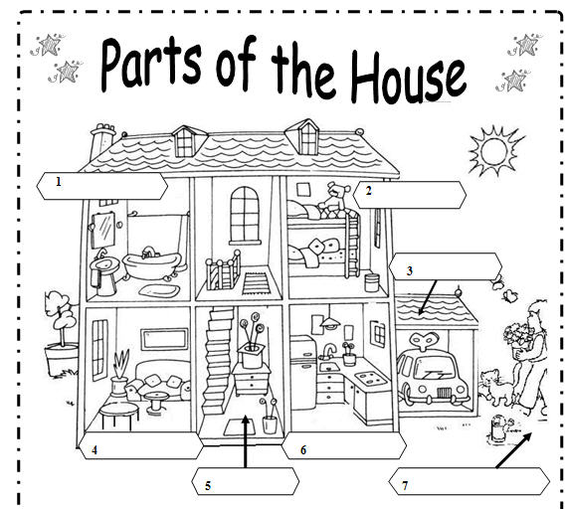

2. So, your next task is to choose the right variant.
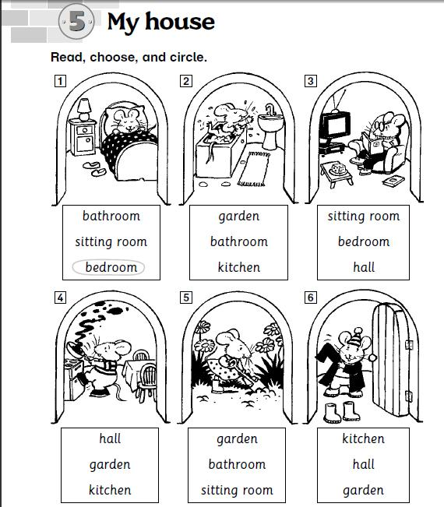

3. And now, look at the board. One pupil come to the board, you should underline only furniture items and translate them.
Kitchen, flower, bed, fridge, chair, pan, bathroom, wardrobe, sofa, plate, garden, table.
So, I’ll explain you one rule.
Конструкция There is/There are
Эту конструкцию мы используем, когда нам надо сказать о местоположении какого-либо предмета. То есть о том, что что-то (кто-то) где-то находится. Нужно сразу запомнить, что ее мы всегда ставим в начале предложения. Думаю, вы уже догадались, что there is мы используем, если речь идет об одном предмете, а there are — о нескольких.
There is a flower in the kitchen.
There are two flowers in the kitchen.
4. I give you cards with sentences one pupil will be is, other –are. We will play a little bit.
We will read the sentence, and you should rise up the correct card.
1. There (is, are) a carpet on the floor.
2. There (is, are) three windows in my classroom.
3. There (is, are) a sofa next to armchair.
4. There (is, are) a table in the middle of the kitchen.
5. There (is, are) three pictures on the wall.
6. There (is, are) a hall between rooms .
Let’s do a physical minute. Can you fly?
Now, let’s work in 2 groups.
5.I’ll give you pictures of two rooms, you should colour them. I will read the text.
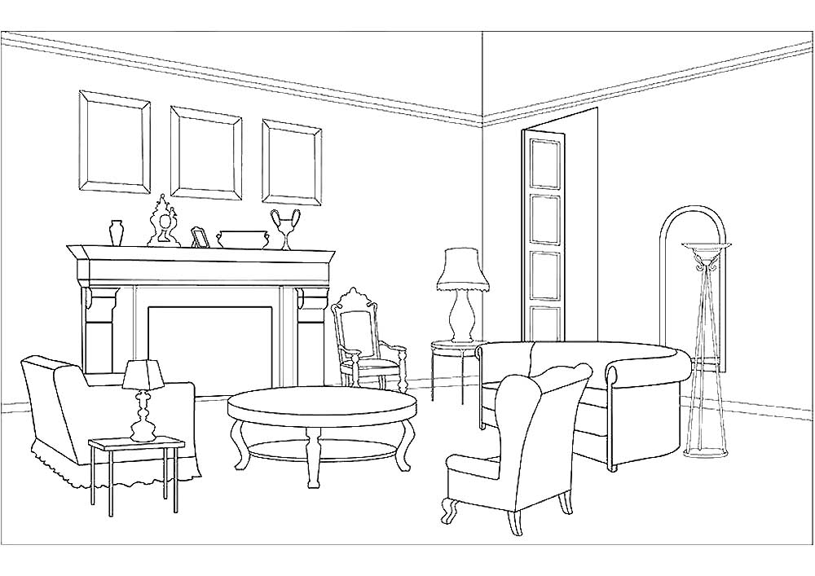
I’ve got a big living-room. The are two green armchairs in the living-room. I’ve got two yellow lamps on the purple tables. There are three pink pictures on the orange wall. There isn’t any carpet on the floor. It’s brown. There is black table in the centre of the room. I’ve got a big red sofa on the floor. My door is brown. The fireplace is orange. I love my room. Now, one of you will stick the picture to the board and tell us about it.
Заключительный этап:
6. You have some time, 2 minutes to prepare your speech. You should speak about your room. (3-4 sentences).
Рефлексия: your h/t-PB p.23, ex. 3a-make sentences, use the pictures.
Can you speak about your room?
Do you like your flat?

